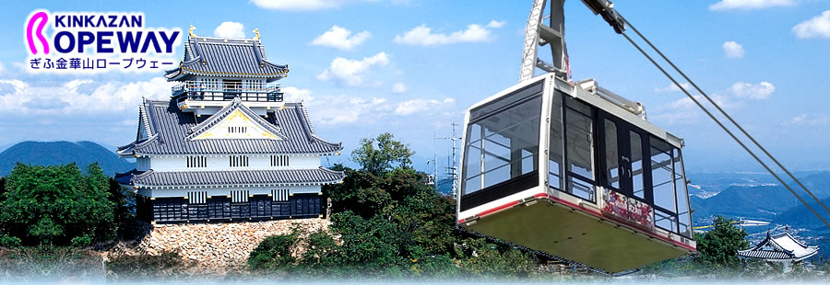
參考班機
出發日期 | 航班 | 出發地 | 目的地 | 出發時間 | 抵達時間 | 飛行時間 | 航空公司
2018/06/21 | CI154 | 桃園機場 | 名古屋機場 | 0730 | 1115 | 2小時45分 | 中華航空
2018/06/25 | CI171 | 富山機場 | 桃園機場 | 1240 | 1500 | 3小時20分 | 中華航空
特別規劃
★帶您享受信州、飛驒高山溫泉美食名物，體驗高山【小京都】的神韻。
★【世界文化遺產－白川鄉合掌村】位於岐阜縣西北部白山山麓，是四面環山、水田縱橫、河川流經的安靜山村。那裏『合掌造』（茅草的人字形木屋頂）式的民宅，110多棟連成一片，1995年被指定爲聯合國教科文組織的世界文化遺産。
★探訪日本三大名園之一【兼六園】，與水戶偕樂園、岡山後樂園，並列日本三大名園〫
★精心安排當地民俗特色的溫泉，享受日本風味旬料理。

DAY1 桃園機場-名古屋空港-Noritake森林-岐阜-岐阜城

今日集合於桃園國際機場，搭乘客機飛往日本的第四大城市－『名古屋』。
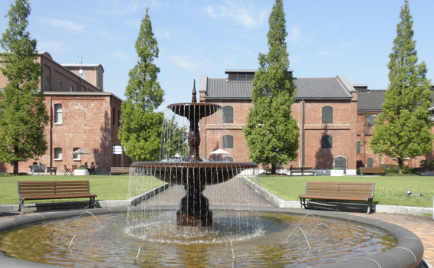
前往與文化相會在森林中漫步～Noritake的森林”中種植著各種樹木和花草，每個季節呈現出不同的風情。
前往岐阜安排連接岐阜公園到金華山山頂的登山纜車。欣賞婉蜒清流的長良川和濃尾平原的景觀享受俯瞰天下3分鐘的空中漫遊。岐阜的象徵景觀～岐阜城，聳立於金華山山頂。信長也曾幾何時君臨天守閣遠眺天下雄偉壯觀景象。
早餐：空廚料理 午餐：Noritake森林法式套餐 晚餐：飯店自助餐
住宿：岐阜都飯店 或同級
DAY2 岐阜-大倉滝-高山陣屋-高山古街-高山溫泉

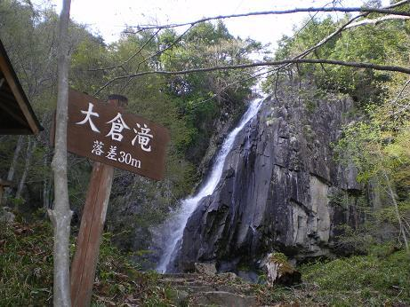
今日首先安排與大自然約會～大倉滝，賞楓期間有繽紛的紅葉與瀑布成鮮明對比的大倉瀑布。由於瀑布近在呎尺，會有飛濺的水花喔！從歩道散步過去，也別有情趣（單程約35〜40分鐘）。

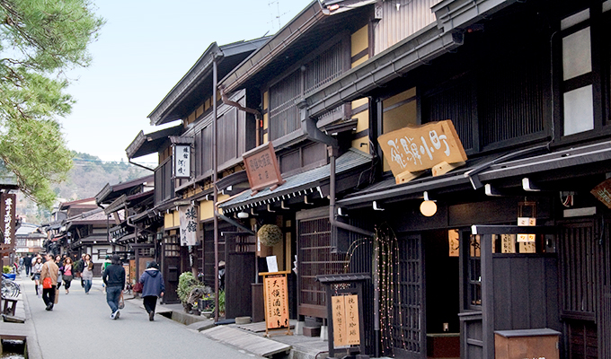
高山陣屋 所謂陣屋是日本江戶時代(1603年～1868年)郡代、代官執行政務的處所，役所、郡代(代官)宅邸、御藏等總稱陣屋。高山陣屋是日本目前唯一留存下來的郡代、代官所。高山古街為高山觀光招牌景點。
早餐：飯店內享用 午餐：飛驒牛料理(不吃牛另外安排)
晚餐：飯店內
住宿：高山溫泉 飛驒亭花扇 或同級
DAY3高山-白川鄉合掌村-庄川峽遊覽船-片山津溫泉

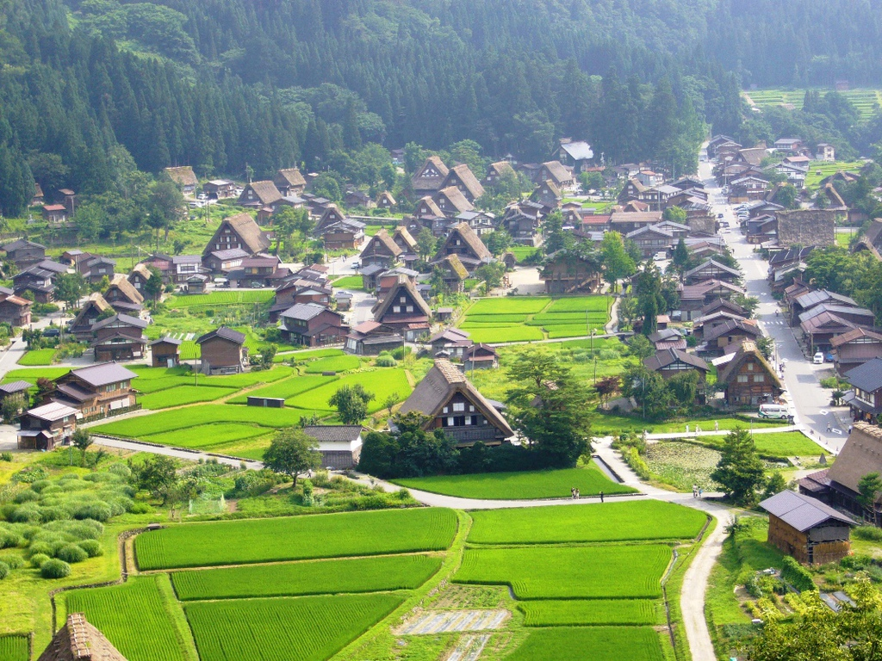
世界文化遺產－白川鄉合掌村 位於岐阜縣西北部白山山麓，因為特別的“合掌造”式民宅，被列為世界文化遺産，為了適應不同的生活環境，造就出這樣特別的建築物，也被當成了一種特有的文化流傳下來，成就了合掌村這道美麗的風景。
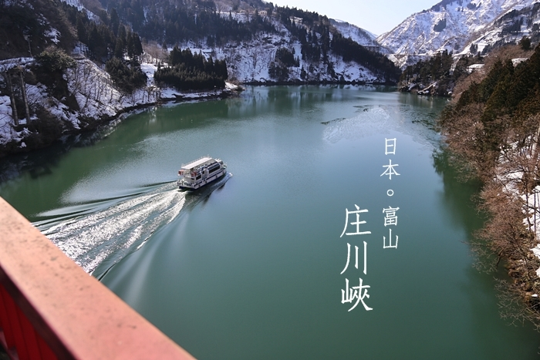
從遊覽船上快樂地眺望絕景 庄川峽湖上遊覽船
一面眺望四季應時風景一面短時間的湖上遊覽心態能平穩。尤其，新綠和紅葉的季節格外美麗，絕美的景色，保證能使人心醉。
早餐：飯店內享用 午餐：高山地方料理 晚餐：飯店內
住宿：片山津溫泉 佳水鄉飯店 或同級
DAY4片山津溫泉-東茶屋街-近江町市場-金澤21美術館-兼六園

茶屋是日本傳統的遊藝‧飲食場，在江戶時代是觀賞藝妓及演奏的場所。
東茶屋街以具有歷史價值的茶屋街之姿與京都祇園、主計町茶屋街齊名，被選為國家文化財，是重要傳統建築保存地區，在這附近不但能接觸到日本的歷史文化，也能享受漫步在古街道的樂趣。
近江町市場位於金澤市中心，有超過 280 年的歷史,雖然總是人潮洶湧，但您一定不能錯過。

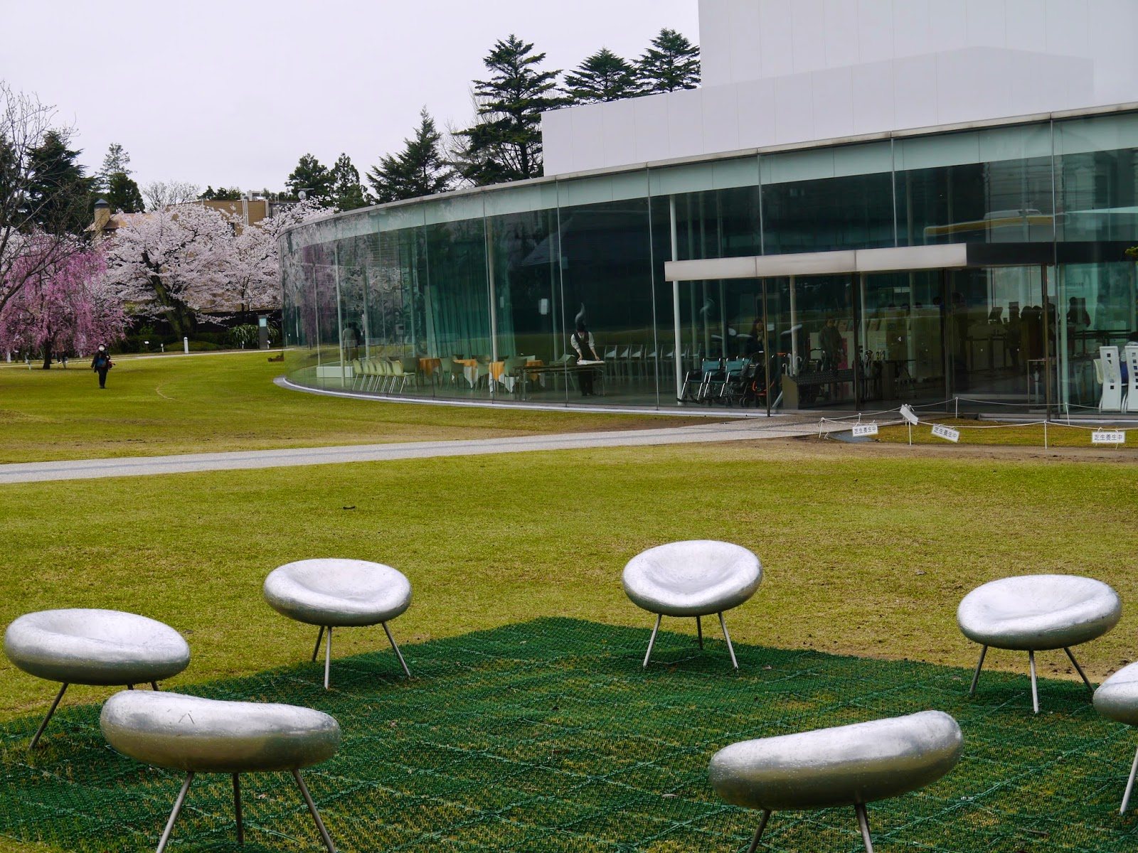
金澤21世紀美術館，是一家位於日本石川縣金澤市市中心的現代美術館，開館於2004年10月9日，建築師為SANAA事務所，主要的設計概念來自事務所中的女性建築師妹島和世。此美術館峻工前一個月，就獲得了威尼斯建築雙年展的金獅獎，在其建築設計上，備受世人注目。
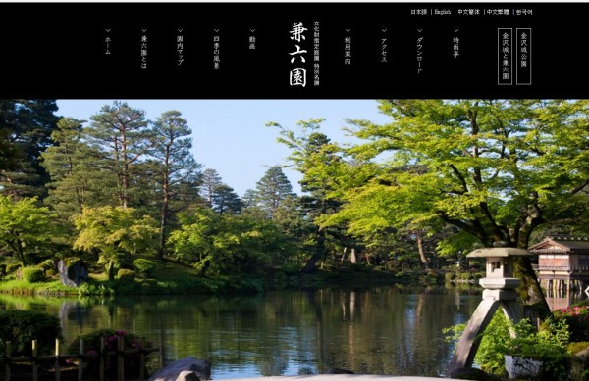
兼六園是日本三大名園之一，與水戶偕樂園、岡山後樂園，並列日本
三大名園〫不僅是日本庭園的典範，迴遊林泉式的設計將曲折流水相映之
美發揮到淋漓盡致，若細心觀賞，將可發現庭院中的花草樹木所反映的四
季風情，春天的櫻花、夏天的蒼蒲、秋天的楓紅、冬天的松雪，每個季節
都有不同樣貌變化。
早餐：飯店內享用 午餐：特色料理 晚餐：旬料理
住宿：金澤日航 或同級
DAY5 金澤-富山空港／桃園機場

帶著愉快心情，搭機返回甜蜜的家，結束此趟難忘的【日本之旅】。
早餐：飯店內享用 午餐：空廚料理


報價內容說明

旅遊日期：2018年6月21日出發
住宿(雙人房)團費每位(大人)NT$ 66,000.
指定住宿單人房須另補房差.

【費用包含】
1 .桃園飛名古屋X富山飛桃園二段來回經濟艙機票
2 .含兩地機場稅費用
3 .行程四晚住宿、門票、交通及餐食
4 .NT$ 200萬履約責任險 + 20萬意外醫療險
5 .含領隊、導遊及司機服務費
6 .全程無購物及自費行程項目

